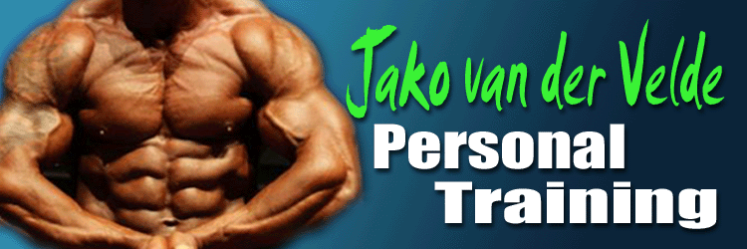

- 60- 100 gr. havermout, 40 gr whey (proteïne), banaan+ MV

- 3 - 8 rijstewafels, 100 gr kip (kalkoen/ tonijn (waterbasis)/ 5 eieren of 125 ml ei eiwit + 1 heel ei) , 100 gr salade

- 150 gr zalm, 100 gr salade.

- 3-8 rijstewafels (30 – 80 gr rijst ongekookt,) 100 gr kip (kalkoen/ tonijn (waterbasis)/ 4 eieren 1 heel ei) + MV

- 60-100 gram ongekookt gewogen rijst of pasta (150 – 240 GR KANT EN KLAAR) of 225-350 gr airfryerfriet of aardappel, 150 gr kalkoen/ kipfilet/ witvis/ biefstuk/ tartaar, 100 gr groente

6. 5 eieren 1 eigeel of 500 gr magere kwark naturel/ of Skyr naturel 500 gr. Mag limonade zonder suiker bij (slimpie) of caseïne shake 40 gr., 60 gr havermout

Tijdens training: 20 gr vitargo,10 gr bcaa,10 gr glutamine
Mag ook een pre workout zijn met bcaa (kijk wel even naar de inhoud)

Na trainen: 50 gr vitargo, 10 gr EAA, 10 gr glutamine, 30 gr whey (iso).
Binnen 30-60 min. koolhydraat maaltijd (keuze uit maaltijd 2-4-5)
Cardio:
6 x 60 min min cardio bpm 110-130
2 x daag Vitamines:
1 x multi
2 x vit c 1000mg
1 x zink 25 mg
1 x cla 1000mg
2 x omega 3 , 1000mg

Zout: 1,5 gram per dag over je voeding toevoegen (1,5 theelepel)
Bakken in kokosolie.
Water 3 liter per dag dit is naast andere dranken die je eventueel zou nemen.
Woensdag en Zaterdag : LAAG
Rustdagen ook laag.
Andere dagen d.w.z. trainingsdagen :HOOG

